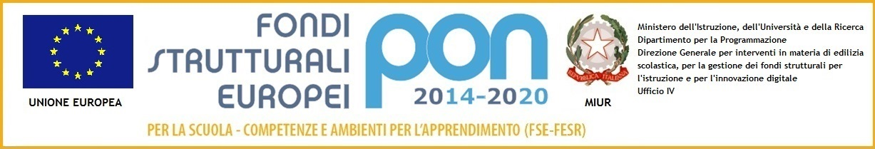

MINISTERO DELL’ISTRUZIONE, DELL’UNIVERSITÀ E DELLA RICERCA
UFFICIO SCOLASTICO REGIONALE PER IL LAZIO
ISTITUTO COMPRENSIVO “ MARGHERITA HACK”
Scuola dell’Infanzia – Scuola Primaria – Scuola Secondaria I Grado
Sede Dirigenza e Ufficio Segreteria Via C. Manassei, 60 00151 Roma 06/65741767 fax 06/65749679
C.F. 97710400587 -- r m i c 8 f u 0 0 v @ p e c. i s t r u z i o n e . i t -- rmic8fu00v@istruzione.it
www.icsmargheritahack.gov.it

Circolare n°49 Roma, 30/09/2016

A tutto il personale Docente e A.T.A
Al DSGA
Loro Sedi
Albo

Oggetto: istituzione registri macchine attrezzature e sostanze e preparati pericolosi

Con la presente si rende nota l’istituzione dei registri per le macchine e le attrezzature e per le sostanze e preparati pericolosi in visione presso la portineria della sede Girolami, presso la postazione del personale ATA per la sede Nocetta e in sala docenti per la sede Sanzio.
Inoltre si ricorda che si può prendere visione delle procedure operative per l’ acquisto di sostanze e preparati pericolosi e l’acquisto macchine ed attrezzature con le circolari n.42 e n.43 del 6 ottobre 2015.
Dette procedure si configurano come disposizioni aziendali di prevenzione e sono corredate da specifici modelli documentali che, al fine di conseguire un sempre maggiore livello di sicurezza, i lavoratori hanno l'obbligo di utilizzare.

Il Dirigente Scolastico

Carlo Rinzivillo
( firma autografa sostituita a mezzo stampa,
ex art.3 co.2, D. Lgs..39/93)

